2026年深农集团员工文化衫定制采购
项目询价函​

各潜在供应商：
为进一步提升集团形象，增强团队凝聚力，同时优化员工工作体验，体现企业人文关怀，依据《深圳阳光采购平台管理办法》及我司内控规定，现就“2026年深农集团员工文化衫定制采购”项目进行邀请询价，欢迎符合资格条件的供应商参与报价。
一、项目概况
- 项目名称：2026年深农集团员工文化衫定制采购项目
- 服务期限：合同签订之日起45天
- 采购上限价：人民币元78000.00（含税，柒万捌仟元整），报价超过上限价的响应文件按无效处理
- 采购服务内容：为深农集团公司员工配备统一文化衫，本次采购为总价报价，供应商分项报价作为实际结算依据，涵盖文化衫的设计、面料采购、生产制作、量体裁衣、包装配送、售后调整等全流程服务
- 采购清单：文化衫300件（颜色：灰色；面料参数：粘纤 42.5%、锦纶 34%、天丝 12.8%、桑蚕丝 1.7%、氨纶 9%；款式及细节要求（详见附件1）
- 采购方式：询价
- 评审方法：经评审最低价法。即对通过初步评审（资格、响应文件规范性、实质性条款响应等）的有效报价供应商，按报价由低到高排序，确定最低报价者为第一成交候选人；若最低报价出现多家相同情况，由采购人综合考量供应商实力、售后承诺确定成交候选人。
二、响应文件要求

2.1 文件组成
- 法定代表人身份证明及身份证复印件；
- 营业执照副本复印件（加盖公章）；
- 信用查询截图（加盖公章）；
- 报价单（按附件3格式填写，加盖公章）；
- 供应商基本情况表（按附件2格式填写，加盖公章）；
- 服务质量与售后保障承诺函（加盖公章）。

2.2 递交要求
- 所有材料需加盖供应商公章，未加盖公章的材料视为无效材料；
- 响应文件需按上述顺序编制、装订成册，正本1份、副本1份；
- 文件需密封包装，外包装标注“2026年深农集团员工文化衫定制服务项目响应文件”及供应商名称，未按要求密封或不符合规定的响应文件，采购人不予受理。

2.3 递交时间及地点
1.递交截止时间：以深圳阳光采购平台时间为准，逾期送达视为无效响应；
2.递交地点：深圳市福田区深南大道7028号时代科技大厦

三、服务质量与售后要求
- 供应商保证提供的产品品质不低于经采购人确认的样衣，产品为全新、质量优良、安全可靠，符合询价函及附件要求。
- 日常返修：产品交付后，质保期内出现质量问题，供应商需在1个工作日内予以答复并提出解决方案，派出专人负责处理，无偿返工、返修或调换。
- 补量加做：大货交付后因人员变动需补量的，供应商需在2个工作日内安排上门量体，量体完成后45个日历日内保质保量交付。
- 质保要求：质保期不低于1年（自产品验收合格之日起计算）。

四、评审流程
1.初步评审：采购人组建评审小组，对响应文件进行资格性、符合性审查，核查供应商资格、文件完整性、条款响应性等，不符合要求的予以否决。
2.详细评审：对通过初步评审的有效响应文件，核实报价真实性、合理性（无低于成本价恶意报价情形），按报价由低到高排序。
3.确定成交候选人：根据报价排序确定成交候选人，公示后无异议的，确定最低有效报价供应商为成交人。

五、成交原则

本项目邀请报价单位不少于三家，通过初步评审的有效报价单位不少于三家时，按经评审最低价法确定成交候选人；若有效报价单位不足三家，采购人有权重新组织询价或终止本次项目。

六、联系方式
联系人：温先生
电 话：15976891993

附件：1.服装面料、款式要求
2.供应商基本情况表
3.2026年深农集团员工文化衫定制采购报价单

深圳市农产品集团股份有限公司
2025年6月15日

附件1
服装面料、款式要求
序号 | 采购品名 | 主要技术参数及要求 | 单位
1 | 文化衫 | 一、面料要求  面料参数：粘纤 42.5%、锦纶 34%、天丝 12.8%、桑蚕丝 1.7%、氨纶 9%  颜色：灰色  - 款式要求  工艺要求：左臂侧面印制公司logo（男款金色、女款银色） | 件
2 | 效果图 | 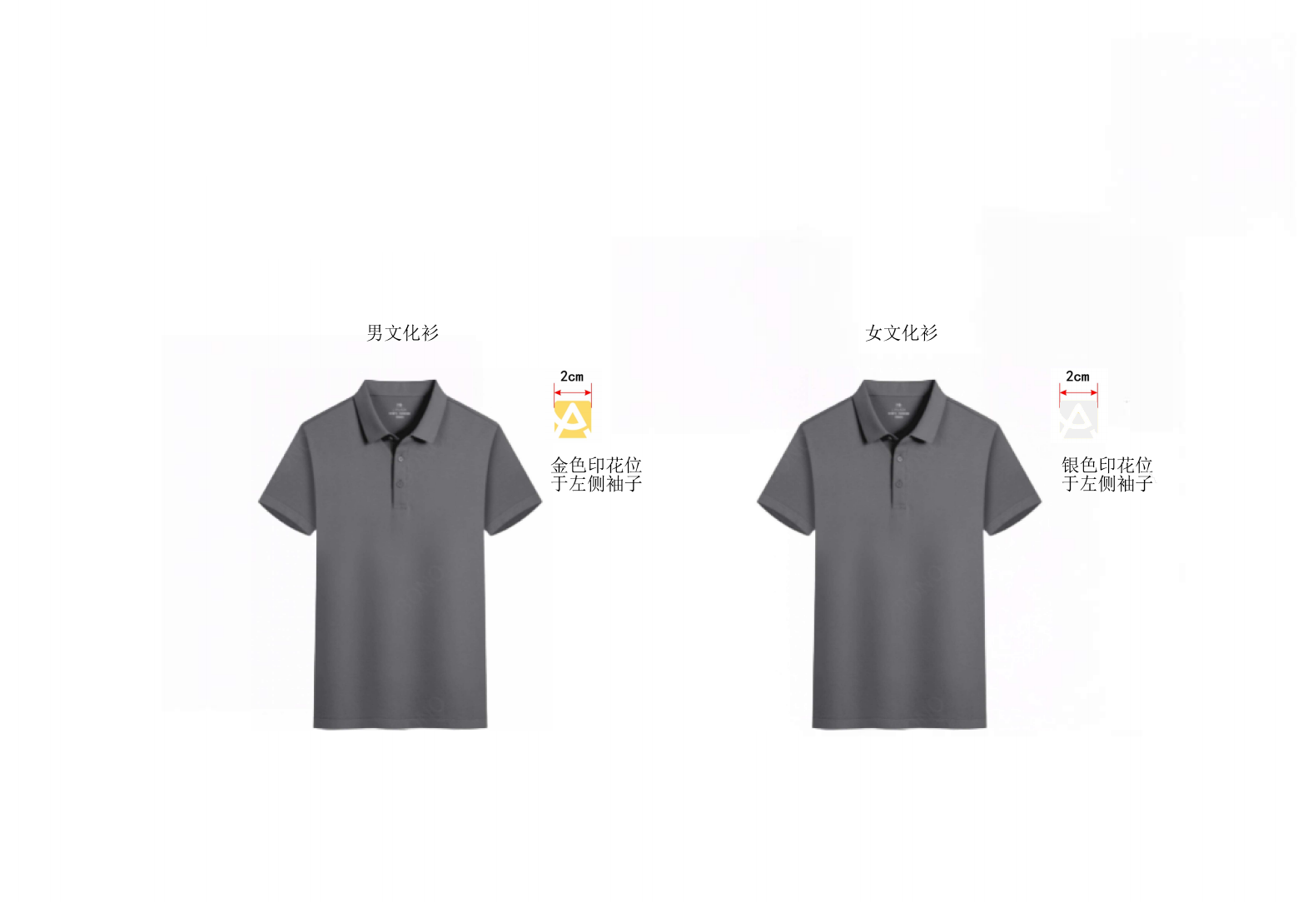

附件2

供应商基本情况表
项目名称
投标（响应）供应商 |  |  |  |  |  | 供应商统一社会信用代码
投标（响应）供应商相关人员情况
序号 | 职务 |  |  |  | 姓名 |  | 身份证号码 |  | 劳动合同关系单位 |  | 缴纳社会保险单位
1 | 法定代表人/单位负责人/主要经营负责人
2 | 项目投标授权代表人
3 | 项目负责人
4 | 主要技术人员
5 | 投标文件编制人员
说明：同一职务有多人担任（如主要技术人员），应分行填写。
投标（响应）供应商关联关系情况
序号 |  | 关联关系类型 |  | 关联主体名称 |  |  |  | 备注
1 |  | 控股股东 |  |  |  |  |  | 指出资额（或持有股份）占投标（响应）供应商资本总额（或股本总额）50%以上的股东，以及出资额（或持有股份）的比例虽然不足50%，但依其出资额（或持有股份）所享有的表决权已足以对投标（响应）供应商股东会（或股东大会）的决议产生重要影响的股东。
2 |  | 管理关系 |  |  |  |  |  | 指对投标（响应）供应商不具有出资持股关系，但对其存在管理关系的主体。
说明：同一关联关系类型有多个主体的，应分行填写。
注：项目投标授权代表人、项目负责人、主要技术人员需另附近3个月（连续且自投标截止之日倒推3个月）的社保缴纳记录证明。社保缴纳单位应为投标人单位，特殊情况（如退休返聘、外籍员工等）需提供相关证明材料。社保缴纳记录应为投标人注册所在地社会保障部门出具的社保缴纳记录证明文件，并包含养老保险和医疗保险等主要险种。
投标（响应）供应商声明：
1.投标（响应）供应商填写内容与事实不符的，招标人有权取消其投标资格、否决投标或解除合同，并依法追究其法律责任。
2.投标（响应）供应商存在围标串标行为的，将被列入招标人采购失信名单。
3.本情况表自签署之日起生效，适用于本次招采活动及后续合同履行阶段。

填表单位：（加盖单位公章）
年 月
附件3
2026年深农集团员工文化衫定制采购报价单
序号 | 服装 | 颜色（暂） | 材质及工艺要求 | 数量  （件） | 含税单价（元） | 税率 | 含税合计（元）
1 | 文化衫 | 灰色 | 材质：粘纤 42.5%、锦纶 34%、天丝 12.8%、桑蚕丝 1.7%、氨纶 9%  工艺：左臂侧面印制公司logo  （男款金色、女款银色） | 300
备注：
1、综合单价包干，以上综合报价包人工费（含保险）、材料费（含损耗）、机械使用费、企业管理费、运输费、安装费、拆卸费、水电费、利润等费用，发票开具正规增值税X%（填写清楚含税发票税率）专用发票。
2、因现场存在人员更替、性别比例等变动因素，清单内数量为预估发生数量，以实际方案及发生为准进行结算。
3、请仔细核对相关价税数据，相关含税单价及总价请用公式保留两位小数。

投标人名称（盖章）：
法定代表人或其授权委托人（签章）：
日期： 年 月 日

